BÀI TẬP PERCEPTRON VÀ NEURAL NETWORKS
Học phần: Học Sâu
Họ và tên sinh viên: Trần Công Minh
Mã số sinh viên: 3123580026
Lớp: DDU1231
Giảng viên: TS. Đỗ Như Tài

TP. Hồ Chí Minh, tháng 10 năm 2026

PHẦN I. BÀI TẬP PERCEPTRON VÀ NEURAL NETWORKS (P1)

Câu 1. Thiết kế perceptron cho đường thẳng đã cho
Ranh giới: x₂ = −1,5x₁ + 3 ⇔ 1,5x₁ + x₂ − 3 = 0.
Chọn w = (1,5; 1)ᵀ và b = −3, tổng có trọng số s = 1,5x₁ + x₂ − 3. Perceptron y = τ(s), trong đó τ(s) = +1 nếu s ≥ 0 và −1 nếu s < 0.
Vậy phía trên và trên đường thẳng: y = +1; phía dưới: y = −1.
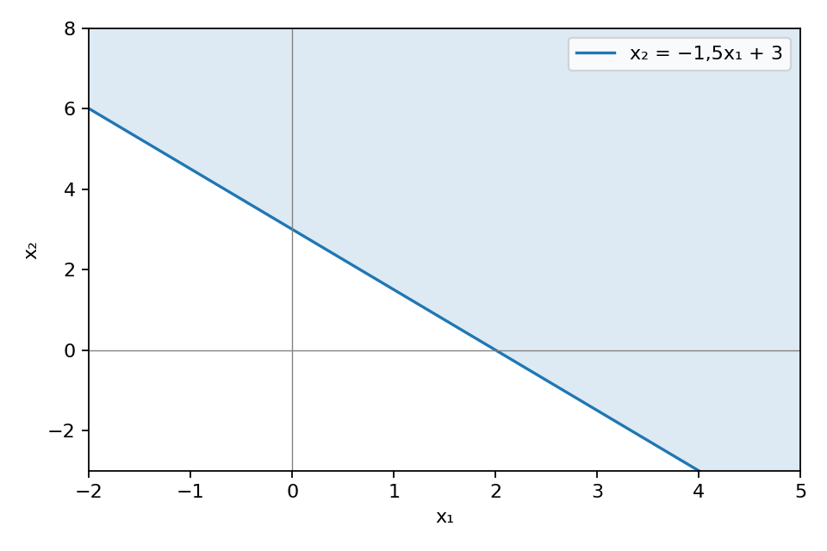
Hình 1. Đường phân chia hai lớp của Câu 1 (miền phía trên là +1).

Câu 2. Phương trình đường phân lớp và các cổng logic
(a) Theo hình, ta có w₁ = 2, w₂ = 1, b = −3. Suy ra s = 2x₁ + x₂ − 3. Cho s = 0: x₂ = 3 − 2x₁.
(b) x = (−1;0): s = 2(−1) + 0 − 3 = −5 ⇒ y = −1.
x = (2;0): s = 2·2 + 0 − 3 = 1 ⇒ y = +1.
(c) Đường thẳng đi qua (0;−1) và (2;0), nên x₂ = 0,5x₁ − 1. Chuyển vế: −0,5x₁ + x₂ + 1 = 0. Chọn w₁ = −0,5; w₂ = 1; b = 1.
(d) Với các đầu vào logic x₁, x₂ ∈ {0,1} và quy ước đầu ra +1 (đúng), −1 (sai):
Cổng | w₁ | w₂ | b | Điều kiện đầu ra +1
AND | 1 | 1 | −1,5 | x₁ + x₂ ≥ 1,5
OR | 1 | 1 | −0,5 | x₁ + x₂ ≥ 0,5
Bảng kiểm tra:
x₁ | x₂ | AND | OR
0 | 0 | −1 | −1
0 | 1 | −1 | +1
1 | 0 | −1 | +1
1 | 1 | +1 | +1

Câu 3. Học perceptron cho hàm OR (batch gradient descent)
Dữ liệu: a=(0;0), t=−1; b=(1;0), c=(0;1), d=(1;1) có t=+1. Hàm mất mát: J(w,b)=Σ[−tᵢ(wᵀxᵢ+b)] trên các mẫu phân loại sai.
(a) ∂J/∂w = −Σtᵢxᵢ; ∂J/∂b = −Σtᵢ (tổng trên các mẫu sai).
Cập nhật: w(mới)=w(cũ)+ρΣtᵢxᵢ; b(mới)=b(cũ)+ρΣtᵢ.
(b) Các bước: Khởi tạo w, b → tính đầu ra từng mẫu → tìm mẫu dự đoán sai → cập nhật w, b bằng tổng các mẫu sai → lặp lại đến khi không còn mẫu sai.
(c) Đường thẳng ban đầu x₂ = 0,5 ⇒ x₂ − 0,5 = 0. Chọn w⁽⁰⁾=(0;1)ᵀ và b⁽⁰⁾=−0,5.
(d) Với ρ = 0,4, kiểm tra tất cả mẫu ở từng vòng:
Vòng | w | b | Dự đoán (a,b,c,d) | Mẫu sai / cập nhật
0 | (0; 1) | −0,5 | (−1, −1, +1, +1) | b: Δw=(0,4;0); Δb=0,4
1 | (0,4; 1) | −0,1 | (−1, +1, +1, +1) | Không còn mẫu sai, dừng
Sau khi cập nhật: s = 0,4x₁ + x₂ − 0,1.
Với a, b, c, d, giá trị s lần lượt là −0,1; 0,3; 0,9; 1,3. Tất cả đều đúng nhãn, nên dừng.
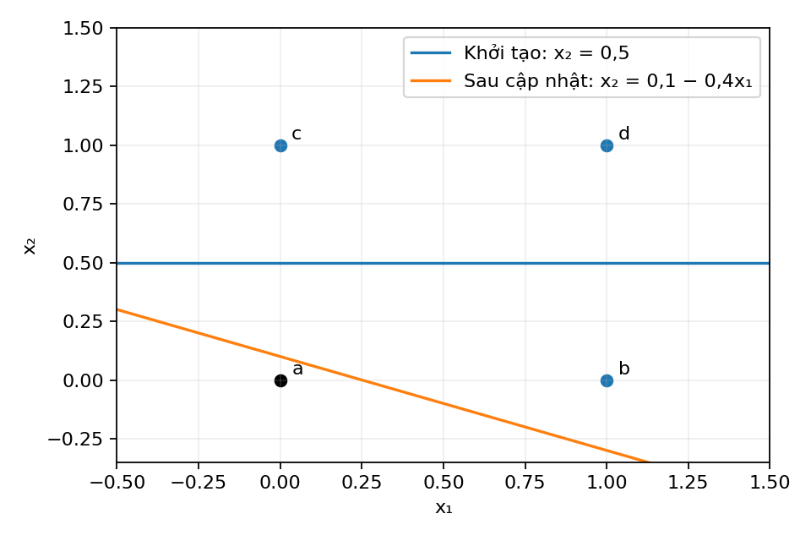
Hình 2. Đường phân lớp trước và sau cập nhật batch cho hàm OR.

Câu 4. Huấn luyện perceptron cho hàm AND
Ban đầu: w₁=0,3; w₂=−0,2; θ=0,4; α=0,2.
z=x₁w₁+x₂w₂−0,4. Nếu z≥0 thì Y=1, ngược lại Y=0.
Sai số e=Yd−Y; cập nhật wᵢ=mới = wᵢ+cũ + 0,2exᵢ. Xét lần lượt (0;0), (0;1), (1;0), (1;1).
Epoch | x₁ | x₂ | Yd | Y | e | w₁ sau | w₂ sau | Cập nhật
1 | 0 | 0 | 0 | 0 | 0 | 0.3 | -0.2 | Không
1 | 0 | 1 | 0 | 0 | 0 | 0.3 | -0.2 | Không
1 | 1 | 0 | 0 | 0 | 0 | 0.3 | -0.2 | Không
1 | 1 | 1 | 1 | 0 | 1 | 0.5 | 0.0 | Có
2 | 0 | 0 | 0 | 0 | 0 | 0.5 | 0.0 | Không
2 | 0 | 1 | 0 | 0 | 0 | 0.5 | 0.0 | Không
2 | 1 | 0 | 0 | 1 | -1 | 0.3 | 0.0 | Có
2 | 1 | 1 | 1 | 0 | 1 | 0.5 | 0.2 | Có
3 | 0 | 0 | 0 | 0 | 0 | 0.5 | 0.2 | Không
3 | 0 | 1 | 0 | 0 | 0 | 0.5 | 0.2 | Không
3 | 1 | 0 | 0 | 1 | -1 | 0.3 | 0.2 | Có
3 | 1 | 1 | 1 | 1 | 0 | 0.3 | 0.2 | Không
4 | 0 | 0 | 0 | 0 | 0 | 0.3 | 0.2 | Không
4 | 0 | 1 | 0 | 0 | 0 | 0.3 | 0.2 | Không
4 | 1 | 0 | 0 | 0 | 0 | 0.3 | 0.2 | Không
4 | 1 | 1 | 1 | 1 | 0 | 0.3 | 0.2 | Không
Sau epoch 3: w₁=0,3; w₂=0,2. Epoch 4 không cần cập nhật. Kiểm tra bốn đầu vào cho Y=(0;0;0;1), đúng bảng AND.

PHẦN II. BÀI TẬP PERCEPTRON VÀ NEURAL NETWORKS (P2)

Câu 1. Miền kích hoạt của mạng nơ-ron ba tầng
Theo sơ đồ, dùng đầu vào (x₁,x₂,1) ở tầng ẩn. Hàm bước φ(v)=1 nếu v≥0; φ(v)=0 nếu v<0.
v₁ = 2x₁ + 0x₂ + 1 = 2x₁ + 1; o₁ = φ(v₁), bằng 1 khi x₁ ≥ −0,5.
v₂ = x₁ + 2x₂ + 1; o₂ = φ(v₂), bằng 1 khi x₁ + 2x₂ ≥ −1.
v₃ = x₁ + 3x₂ + 0; o₃ = φ(v₃), bằng 1 khi x₁ + 3x₂ ≥ 0.
v₄ = 2o₁ + 3o₂ + o₃ + 1; y = φ(v₄).
Vì o₁,o₂,o₃ chỉ nhận 0 hoặc 1 nên v₄≥1 ⇒ y=1 với mọi (x₁,x₂).
Vậy miền kích hoạt là toàn bộ mặt phẳng ℝ². Các đường thẳng ở tầng ẩn chỉ làm thay đổi o₁,o₂,o₃, không làm đầu ra cuối bằng 0.
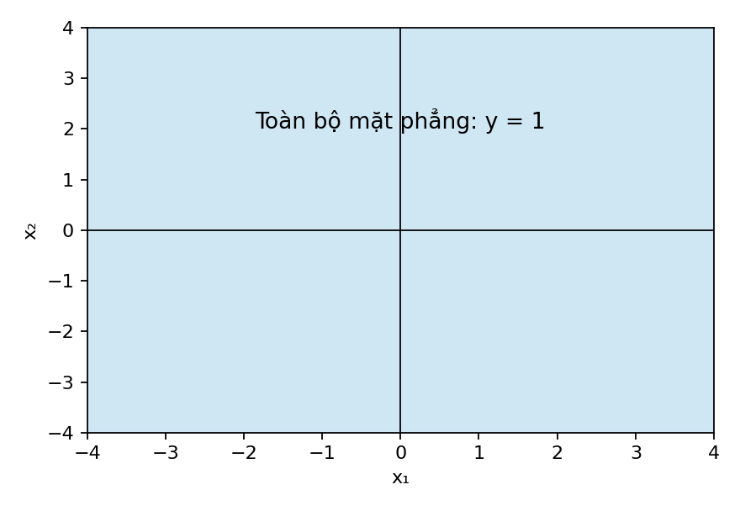
Hình 3. Miền kích hoạt đầu ra ở Câu 1 P2: toàn bộ ℝ².

Câu 2. Ảnh hưởng thay đổi bias ở tầng ẩn
Đổi bias +1 thành −1 ở tầng ẩn, các trọng số khác giữ nguyên:
w₁′=(2;0;−1)ᵀ; w₂′=(1;2;−1)ᵀ; w₃′=(1;3;0)ᵀ; w₄′=(2;3;1;1)ᵀ.
v₁′=2x₁−1, o₁′=1 khi x₁≥0,5; v₂′=x₁+2x₂−1, o₂′=1 khi x₁+2x₂≥1; v₃′=x₁+3x₂, o₃′=1 khi x₁+3x₂≥0.
v₄′ = 2o₁′ + 3o₂′ + o₃′ + 1 ≥ 1 ⇒ y′=1 với mọi (x₁,x₂).
So với câu 1, đường x₁=−0,5 chuyển thành x₁=0,5; đường x₁+2x₂=−1 chuyển thành x₁+2x₂=1. Đường thứ ba không đổi. Miền đầu ra vẫn là ℝ².

Câu 3. Perceptron phân loại sinh viên giỏi toàn diện
Đầu vào: x₁ là điểm trung bình; x₂ là điểm hạnh kiểm; x₃ là điểm rèn luyện.
Chọn w=(2;1;1)ᵀ, b=−24. Đầu ra y=1 nếu đạt, y=0 nếu không đạt.
D=2x₁+x₂+x₃; z=D−24.
Nếu z≥0 ⇒ y=1 (đạt); nếu z<0 ⇒ y=0 (không đạt). Mạng có 3 đầu vào và 1 nơ-ron đầu ra.
Sơ đồ dưới đây thể hiện các liên kết trọng số:
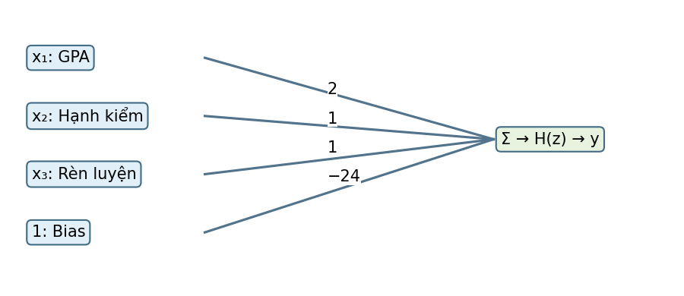
Hình 4. Kiến trúc perceptron phân loại danh hiệu.
Sinh viên | x₁ | x₂ | x₃ | D=2x₁+x₂+x₃ | z=D−24 | Kết luận
SV1 | 3,5 | 9 | 9 | 25 | 1 | Đạt (1)
SV2 | 3,0 | 8 | 9 | 23 | −1 | Không đạt (0)
SV3 | 4,0 | 10 | 10 | 28 | 4 | Đạt (1)
Chỉ cần một perceptron vì điều kiện D≥24 là bất đẳng thức tuyến tính. Ranh giới phân loại: 2x₁+x₂+x₃=24.

Câu 4. Khảo sát ranh giới khi thay đổi bias
Giữ w=(2;1;1)ᵀ, đổi bias thành b′:
z′=2x₁+x₂+x₃+b′=D+b′.
Sinh viên đạt khi D≥−b′. Vậy ngưỡng điểm là T=−b′.
Bias b′ | Ngưỡng T | SV1 (25) | SV2 (23) | SV3 (28) | Số SV đạt
−26 | 26 | Không | Không | Đạt | 1
−24 | 24 | Đạt | Không | Đạt | 2
−23 | 23 | Đạt | Đạt | Đạt | 3
−22 | 22 | Đạt | Đạt | Đạt | 3
Bias tăng thì ngưỡng T giảm, nên có thể có nhiều sinh viên đạt hơn. Bias giảm thì ngưỡng tăng, nên số sinh viên đạt có thể giảm. Trọng số đầu vào không thay đổi.

